TEST Alphabet
(2 класс)
Задание 1. Напиши заглавную и маленькую букву рядом с ее названием:

[di:]
[es]
[kju:]
[vi:]
[dubl ju:]
[eks]
[zed]
[wai:]

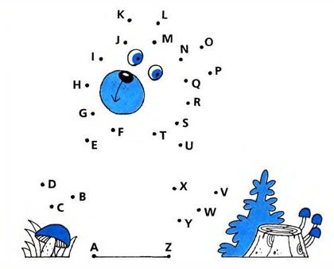
Задание 2. Соедините буквы в алфавитном порядке.

Задание 3. Запиши указанные согласные буквы в алфавитном порядке.
Ff, Hh, Nn, Pp, Ss, Rr, Tt, Ww, Xx, Kk, Ll, Gg, Qq, Bb

Задание 4. Подчеркни согласные буквы Cc, Gg, Hh.
Tiger, black, go, dog, cat, hello.
Задание 5. Запиши после каждой гласной буквы следующие за ней в алфавите согласные.
Aa, _____, Ee, ____, Ii, ___, Oo, ___
Задание 6. Зачеркни лишнюю букву.
Qq, Rr, Tt, Pp, Dd, Ff, Ii, Hh, Jj, Ll, Ss, Bb.
Задание 7. Переставь буквы так, чтобы получились слова. Запиши их и напиши перевод
1. t, a, c
2. o, g, d
3. x, b, o

